1. ABSOLVENTSKÝ KONCERT

29. 5. 2017 od 18 hodin
sál ZUŠ A. M. Buxton, Úpice

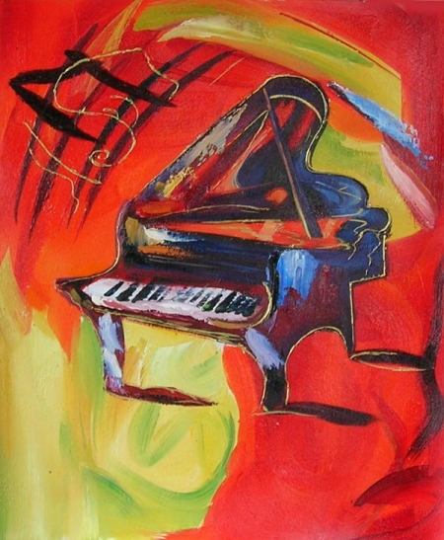

1. ABSOLVENTSKÝ KONCERT
úterý 29. 5. 2017 od 18 hodin, sál ZUŠ A. M. Buxton, Úpice

1. C. Rollin | Preludium č. 5 a č. 6 | Kristýna Antošová | 1. / II. | klavír
2. L. Janáček,  B. Martinů | Obrázek milého  Opuštěný milý | Barbora Šrůtková | 3. / II. | zpěv
3. F. Chopin | Nocturno | Anna Valkema | 7. / II. | klavír
4. B. Sedláček,  Jan Hanuš | Úpr. lid. písně Pod dubem  Sedlák, sedlák | Světlana Mokrá | 7. / I. | klavír
5. A. Dvořák | Rej skřítků | Anna Valkema | 7. / I. | klavír
6. W. A. Mozart | Komm Liebe Zither | Barbora Šrůtková | 3. / II. | zpěv
7. N. W. Gade | Tanec malého děvčátka | Světlana Mokrá | 7. / I. | klavír
8. L. Einaudi | Giorni dispari | Alena Čeřovská | 4. / II. | klavír
9. W. Gillock | Fiesta Mariachi | Monika Hanušová  Anna Valkema | 7./ I. | 4 ruč. klavír

Žáky připravily:
Eva Slaninová č.: 1, 3, 5, 8, 9 Jan Šepsová č.: 4, 7 Iveta Aman č.: 2, 6

Klavírní korepetice: Jana Šepsová, Klára Pacáková

